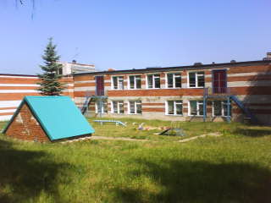
- Приезжайте к нам в Печищи.
- Средь берёзовой листвы
- Расположен детский садик
- Для печищинской детворы.
- Педагоги все умеют,
- На все руки мастера,
- Всё покажут и расскажут,
- Угостят чайком с утра.
- Ребятишки будут рады
- Встретить в садике гостей.
- Приходите, не стесняйтесь,
- Здесь вы встретите друзей!
Муниципальное бюджетное дошкольное образовательное учреждение "Печищинский детский сад" Верхнеуслонского муниципального района Республики Татарстан, МБДОУ «Печищинский детский сад» Верхнеуслонского муниципального района РТ был открыт в 1988г.
Учредителем детского сада является Исполнительный Комитет Верхнеуслонского муниципального района РТ.
Место нахождения: 422592 РТ, Верхнеуслонский район, с Печищи, ул. Кирова, д. 64
Здание - двухэтажное кирпичное.
Режим работы: 10 часов, с 7-30 до 17-30
График работы: Понедельник- пятница, выходные суббота, воскресенье.
Телефон: 8(84379) 22893
Адрес электронной почты 1548000003@edu.tatar.ru, o-boeva@mail.ru.
Общая площадь составляет 432,1 квадратных метров, площадь территории 2521,0 квадратных метров. Число воспитанников составляет 22 человека. Имеет 2 группы: вторая младшая и дошкольная и зал, который используется и как актовый зал и для занятия физкультурой.
Группы детского сада укомплектованы игрушками и оборудованием для конструирования, оборудованием для занятий и для творчества. В каждой группе имеются телевизор и двд - плеер.
Преподавание ведется на русском языке,. так же воспитанники знакомятся с татарским языком в режимных моментах.
Режим питания четырехразовый: завтрак, второй завтрак, обед. полдник.
Педагогический персонал: 2 воспитателя.

